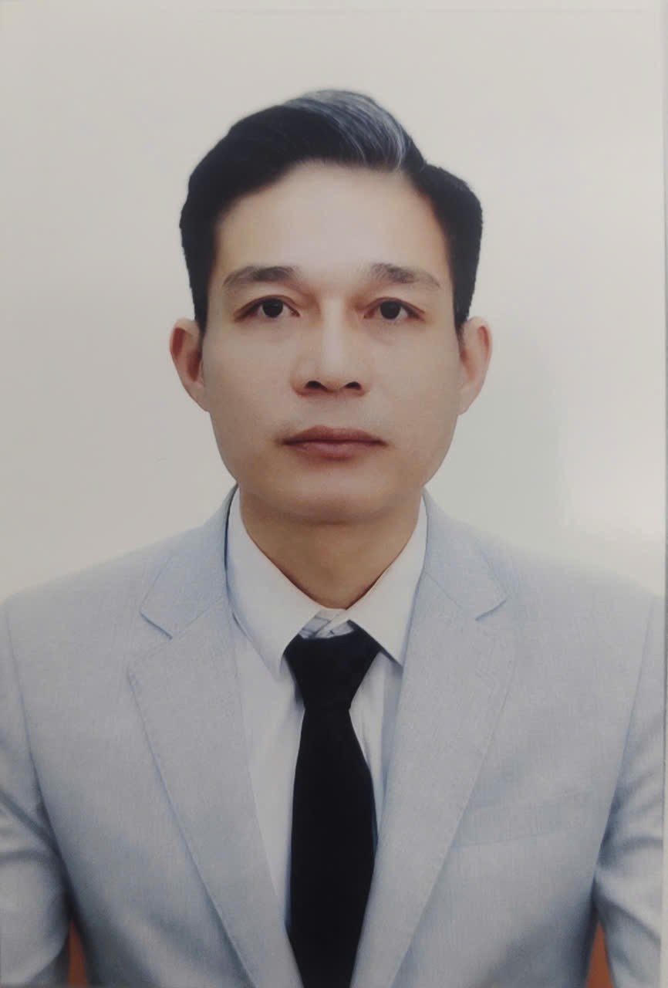 | TIỂU SỬ TÓM TẮT CỦA ĐẠI BIỂU  HỘI ĐỒNG NHÂN DÂN PHƯỜNG PHỔ YÊN  NHIỆM KỲ 2026-2031

- Họ và tên thường dùng: NGÔ QUỐC KHÁNH
- Họ và tên khai sinh: NGÔ QUỐC KHÁNH
Các bí danh/tên gọi khác (nếu có): Không
- Ngày, tháng, năm sinh: 02/12/1984. 4. Giới tính: Nam
- Quốc tịch: Chỉ có 01 quốc tịch Việt Nam và không trong thời gian thực hiện thủ tục xin ra nhập quốc tịch quốc gia khác
- Nơi đăng ký khai sinh: Phường Phổ Yên, tỉnh Thái Nguyên.
- Quê quán: Phường Phổ Yên, tỉnh Thái Nguyên.
- Nơi đăng ký thường trú: Tổ dân phố Đài 1, phường Phổ Yên, tỉnh Thái Nguyên.
Nơi ở hiện nay: Như trên
9. Số Căn cước: 019xxxxxx48; Ngày cấp: 26/11/2024; Cơ quan cấp: Bộ Công an
10. Dân tộc: Kinh; 11. Tôn giáo: Không.
12. Trình độ:
  - Giáo dục phổ thông: 12/12 phổ thông
  - Chuyên môn, nghiệp vụ: Trung cấp nghề.
  - Học vị: Học hàm:
  - Lý luận chính trị: Sơ cấp.
  - Ngoại ngữ:
13.Nghề nghiệp hiện nay: Làm ruộng
14. Chức vụ trong cơ quan, tổ chức, đơn vị đang công tác: Tổ trưởng tổ dân phố Đài 1
15. Nơi công tác: Tổ dân phố Đài 1, Phường Phổ Yên, tỉnh Thái Nguyên.
16. Ngày vào Đảng: 15/01/2017.
- Ngày chính thức: 15/01/2018;
- Số thẻ Đảng viên: 0190xxxxxx248
- Chức vụ trong Đảng: Bí thư chi bộ.
- Ngày ra khỏi Đảng (nếu có):
Lý do ra khỏi Đảng:
17. Tham gia làm thành viên của các tổ chức đoàn thể khác
- Tên tổ chức đoàn thể:
- Chức vụ trong từng tổ chức đoàn thể:
18. Tình trạng sức khỏe : Tốt.
19. Các hình thức khen thưởng Nhà nước đã được trao tặng :
20. Các hình thức kỷ luật, xỷ lý vi phạm đã bị áp dụng (Đảng, chính quyền, đoàn thể): Không bị kỷ luật, không có án tích
21. Là đại biểu Quốc hội khóa (nếu có):
22. Là đại biểu Hội đồng nhân dân (nếu có):
TÓM TẮT QUÁ TRÌNH CÔNG TÁC
Thời gian | Công việc, chức danh, chức vụ, nơi công tác (Chính quyền, Đảng, đoàn thể)
Từ tháng 09/2003 đến  tháng 05/2005 | Học Trung cấp nghề tại trường Cao đẳng công nghiệp Việt Đức, Sông Công, Thái Nguyên
Từ tháng 06/2006 đến  tháng 10/2015 | Làm ruộng, Bí thư chi đoàn xóm Đài 2, xã Đắc Sơn, huyện Phổ Yên, tỉnh Thái Nguyên
Từ tháng 10/2015 đến  tháng 06/2020 | Bí thư chi đoàn xóm Đài 1, xã Đắc Sơn, thị xã Phổ Yên, tỉnh Thái Nguyên trước sáp nhập
Từ tháng 06/2020 đến  tháng 01/2025 | Phó Bí thư chi bộ, tổ trưởng Tổ dân phố Đài 1, phường phố Phổ Yên, tỉnh Thái Nguyên
Từ tháng 01/2025  đến nay | Bí thư chi bộ, tổ trưởng Tổ dân phố Đài 1, phường Phổ Yên, tỉnh Thái Nguyên

Phổ Yên, ngày 19 tháng 01 năm 2026
(Đã ký)

Ngô Quốc Khánh

